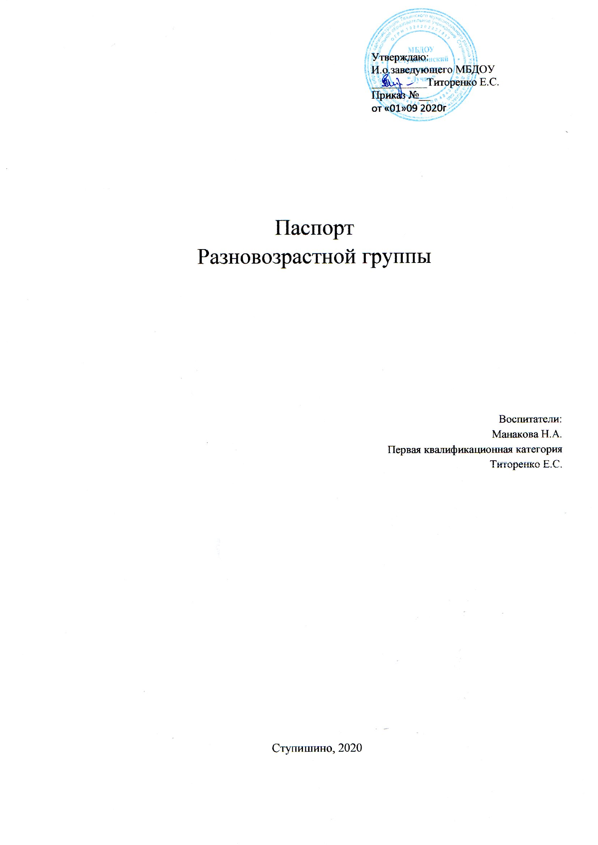

- Оборудование разновозрастной группы
№ | Оборудование | Количество | Инвентарный номер
Мебель Спальная Спальня
1 | кровати(железные) | 10 шт
2 | Стол письменный | 1шт
3 | Стул взрослый | 1шт
Игровая комната
1 | Шкафчики для полотенец | 15 шт.
Столовая
1 | Стол для посуды | 1 шт.
2 | Полка навесная для посуды | 2 шт.
3 | Раковина | 2 шт.
4 | Стол для детей | 3 шт.
5 | Стул маленький | 9 шт.
Приемная комната
1 | Кабинки для одежды детей | 15 шт.
2 | Скамья | 1 шт.
3 | Полка для обуви | 1 шт.
Групповая комната
1 | Детские регулируемые стулья | 10 шт
2 | Детские столы | 2 шт
3 | Стол для кукол | 1 шт
4 | Полки навесные | 3шт
5 | Тумба под телевизор | 1шт
6 | Шкаф для дидактических игр | 1 шт.
7 | Тумбы для игрушек | 4 шт.
Технические средства обучения
1 | Телевизор | 1шт | №

- Оформление (стенды, плакаты и т.д)
3 | Стенд «Календарь природы» | 1шт
5 | Стенд «Моя семья» | 1шт

- Методическое обеспечение группы
Образовательная область | Перечень- учебно- методической литературы (программы, пособия, методическая литература) | Автор, год издания
 | - Программа «Детство »  - «Перспективное планирование по программе «Детство»  - «Тематическое планирование воспитательно-образовательного процесса»  - «Картотека прогулок на каждый день» | Т.И. Бабаева, А.Г.Гогоберидзе, З.А.Михайлова,  СПб.: ООО "ИЗДАТЕЛЬСТВО "ДЕТСТВО-ПРЕСС", 2013
Познавательное развитие | - Чему научит клеточка  - Математика в детском саду  - Математика от 3 до 7  - Веселые уроки  - «Безопасные сказки»  - «Беседы о том, кто где живет»  - «Беседы о космосе»  - «Времена года»  - «Экологические проекты в детском саду»  - «Формирование элементарных математических представлений»  - «Математика в детском саду»  - «Путеводитель по праздникам» | Т.С.Голубина – М:Мозаика 2001  В.П.Новикова – М: Мозаика 2000  З.А.Михайлова – Санкт-Петербург «Детство Пресс»2001  /Л.Л.Бокарева – Учитель 2001  Т.А. Шорыгина, 2017г  Т.А. Шорыгина, 2017г  Т.А. Шорыгина, 2017г  Е.А. Паникова, 2017г  Т.А. Шорыгина, 2017г О.М. Масленникова, 2015г.  И.А. Помораева,  2017г  В.П. Новикова, 2014г. Н.В. Федина, 2013г.
Социально- коммуникативное развитие | - «Наш дом - природа»  - Дошкольник и рукотворный мир  Программа экологического образования детей  - Неизведанное рядом  - Рукотворный мир  - Патриотическое воспитание детей дошкольного возраста  Путешествие в страну дорожных знаков  - Обучение и воспитание детей в деятельности | Н.А. Рыжова  М.В.Крухлет - 2002.  Н.Н.Кондратьев - 2000.  О.В.Дыбина – М: ТЦ «Сфера» 2001 О.В.Дыбина – Волгоград 2000  Л.В.Пименова - Волгоград 2002. О.В.Калашникова – Волгоград 2000  Р.С.Буре – М: АПО 1994
Художественно- эстетическое развитие | - «Конструирование и ручной труд»  - «Рисование красками»  - Музыкальное развитие детей 2-5 лет  - Музыка в детском саду  - Изобразительная деятельность и художественный труд /  Занимаемся, празднуем, рисуем (с родителями)  - Театрализованные праздники для детей  - Играем в театр  - Инсценировае песен на занятиях с детьми 4-7 лет  Наглядно-дидактические пособия  - «Золотая хохлома»  - «Волшебный пластилин»  - «Матрешки» | Л.В.Куцакова Москва-2010г.  И.А. Лыкова, 2004г.  И.М.Сучкова – Учитель 2010  Н.Г.Барсукова – Учитель 2009  О.В.Павлова – Учитель 2008  О.В.Уварова – Учитель 2008  Л.П.Макарова – Учитель 2003.  В.И Мирясова – Учитель 2001.  А.Н Зимина – Учитель 2001
Речевое развитие | - «Программа и методика развития речи детей дошкольного возраста»  - «Литературные сказки»  - «Развитие речи и подготовка к освоению письма »  - «Подвижные и речевые игры для детей »  - «Скороговорки для развития речи  - Конспекты занятий по развитию речи  - Развиваем устную речь  - Обучение грамоте детей дошкольного возраста  - Как подготовить ребенка к школе | О.С.Ушакова ,Е.М.Струнина Владос-2004г.  Т.А. Фолькович М:ВАКО 2005г.  О.Дружкова-2001  Н.В.Степанова,В.Н.Волчкова  2010г.  С.Е.Гаврина – Москва 2005  В.Марцинкевич – Учитель 2006  Л.С.Михалкова – Учитель 2006

- Развивающая предметно-пространственная среда группы
Образовательная область | Центры (уголки) | Оборудование и материалы
Познавательное развитие | Центр математического развития  Центр природы | - Геометрические фигуры  - Магнитная доска  - Счетный материал (большой, маленький)  Математические игры  - «Большой, маленький»  - «Леля и Сережа в мире фигур»  - «Сравни и подбери»  1.Природный материал: песок, ракушки, гербарий, семена.  2.Вспомогательный материал: пипетки, одноразовые ложки, сито, увеличительные стекла, фартуки.  3.Календарь природы.  4.Паспорт комнатных растений.  5.Лейка, опрыскиватель.  6.Наглядно-дидактические пособия:  - «Фрукты»  - «Птицы»  - «Насекомые»  - «Овощи»  - «Деревья»  - «Грибы и ягоды»  - «Животные России»  - «Речные рыбы»

 | Центр сенсорики | - «Морские животные»  7.Дидактические игры:  - «Времена года»  - Лото «Овощи и фрукты»  - Лото «Растения»  - Лото «Птицы»  1.Пазлы:  - «Курочка ряба»  - «Репка»  - «Кто что ест» • «Вертолет»  2.Кубики по сказкам.  3.Конструктор «Лего»  4.Лабиринт «Колобок»  5.Конструктор «Липучка»
Социальнокоммуникативное развитие | Центр сюжетно-ролевой игры | 1.Куклы: большие и маленькие  2.Кроватка для кукол, стол.  3.Муляжи продуктов.  4.Гладильная доска, утюг.  5.Наборы посуды для кукол.  - Комплекты одежды и постельного белья для кукол.  - Атрибуты для сюжетно-ролевых игр:  - «Дочки-матери»  - «Больница»  - «Парикмахерская» • «Магазин»  9. Наглядно-дидактические пособия:  - «Профессии»  - «Транспорт»
Художественноэстетическое развитие | Центр изобразительной деятельности | 1.Гуашь.  2.Цветные карандаши.  - Пальчиковые краски.  - Фломастеры.  5.Восковые мелки.  6. Пластилин  7.Бумага для рисования.  8.Кисти для рисования.  9.Стеки.  10.Кисти для клея.  11.Ножницы.  12.Клей-карандаш..  13. Непроливайки.  14.Клей ПВА.  15.Раскраски.  16. Трафареты для рисования и лепки.  17.Цветная бумага

Физическое развитие | Центр конструирования  Центр музыкальнотеатрализованной деятельности  Центр двигательной активности  Центр ЗОЖ | Дидактические игры:  «Цвета»  «Русские узоры»  1.Набор строительного деревянного материала.  2.Конструктор «Лего»  3. Транспорт (средний, крупный, грузовые и легковые машины)  4.Конструктор пластмассовый 5. Конструктор модульный мягкий.  1.Музыкальные инструменты:  - Металлофон  - Погремушки  - Бубен  - Свистульки  - Молоточки • Трещотки  2.Портреты композиторов.  3. Иллюстрации музыкальных инструментов  4.Настольная ширма  5.Настольные театры (деревянные): «Волк и семеро козлят», «Колобок», «Заюшкина избушка».  - Дидактическая игра: «Кукольный театр»  - Театральные маски.  - Пальчиковый театр.  1.Мячи разных размеров  2.Обручи  3.Скакалки  4.Кольцеброс  5.Массажная дорожка  6.Крокет  7.Кегли  8.Гантели  9.Картотека подвижных игр  10.Набор масок для подвижных игр  1.Картотека «Гимнастика для глаз»  2.Массажные мячи 3.Наглядный материал для родителей.
Речевое развитие | Центр книги  Центр речевого развития | 1.Детские книги:  - «Зайкина избушка»  - «Большая книга знаний»  - Маленькие сказки В. Сутеев  - 365 сказок на каждый день  - А. Барто «Игрушки»  - Красная книга смешариков  - «Времена года» А. Тихонов  - «Загадки малышам» В. Хесин  - «Сказочные истории» Г.Лагздынь  - «Сказки» В. Сутеев • «В школу» А. Барто  - Бабушкины сказки  - «Краденок солнце» К. Чуковский  - «Крокодил» К. Чуковский  2.Портреты поэтов, писателей.  3.Диски с мультфильмами по сказкам  1.Настольно-печатные игры:  «Лото»  - «Собери и играй»  - «Кто что делает»  - «Лото «Буквы и цифры»  - Лото «Овощи и фрукты»  - Лото «Подбери картинку»  2.Демонстрационный материал:  - «Зима-весна»  - «Осень»  - «Лето»

